中国铁矿石价格指数（CIOPI）

中国钢铁工业协会 2017年7月24日印发

一、进口铁矿石价格（OPI）
7月24日，直接进口铁矿石62%品位干基粉矿到岸价格为66.79美元/吨（即1.0773美元/吨度），环比每吨下降0.43美元，降幅为0.64%；当月平均价格为64.85美元/吨。
7月24日，现货贸易进口铁矿石62%品位干基粉矿人民币含税价格为561.64元/吨，环比每吨下降3.79元，降幅为0.67%，当月平均价格为536.44元/吨。
7月24日，直接进口铁矿石58%品位干基粉矿到岸价格为56.08美元/吨（即0.9669美元/吨度），环比每吨下降0.43美元，降幅为0.76%；当月平均价格为54.27美元/吨。
7月24日，现货贸易进口铁矿石58%品位干基粉矿人民币含税价格为456.10元/吨，环比每吨下降5.37元，降幅为1.16%，当月平均价格为435.13元/吨。
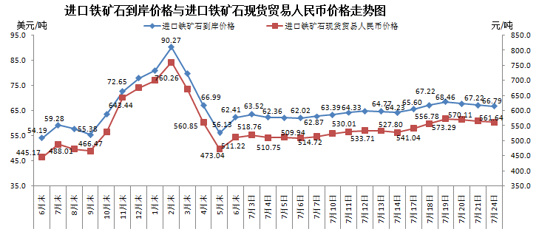
二、国产铁矿石价格
7月24日，国产铁矿石62%品位干基铁精矿含税价格为575.26元/吨，环比每吨上升3.40元，升幅为0.59%；比进口铁矿石高13.62元/吨，升幅为2.43%；当月平均价格为565.84元/吨，比进口铁矿石高29.40元/吨，升幅为5.48%。
7月24日，国产铁矿石65%品位干基铁精矿含税价格为639.63元/吨，环比每吨上升3.83元，升幅为0.60%；当月平均价格为628.95元/吨。
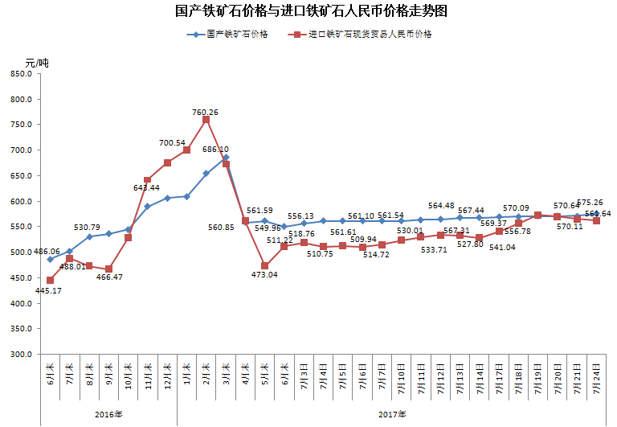
三、中国铁矿石价格指数（CIOPI）
7月24日，中国铁矿石价格指数（CIOPI）244.16点，环比下降1.21点，降幅为0.49%。其中：国产铁矿石价格指数为223.56点，环比上升1.32点，升幅为0.59%；进口铁矿石价格指数为247.28点，环比下降1.59点，降幅为0.64%。
